Resolución del Pleno del Instituto de Transparencia, Acceso a la Información Pública y Protección de Datos Personales del Estado de México y Municipios, con domicilio en Metepec, Estado de México, de fecha tres de julio de dos mil diecinueve.
VISTO el expediente formado con motivo del recurso de revisión 02252/INFOEM/IP/RR/2019, promovido por XXXX XXXXX XXXXX, a, quien en lo sucesivo se le denominará LA RECURRENTE, en contra de la respuesta emitida por la Universidad Politécnica del Valle de Toluca, en lo sucesivo EL SUJETO OBLIGADO, se procede a dictar la presente resolución con base en lo siguiente:
RESULTANDO
I. En fecha diecinueve de febrero de dos mil diecinueve, LA RECURRENTE presentó a través de la Plataforma Nacional de Transparencia y se registró en el Sistema de Acceso a la Información Mexiquense, en lo subsecuente EL SAIMEX ante EL SUJETO OBLIGADO, la solicitud de acceso a la información pública, a la que se le asignó el número 00663/UPVT/IP/2019, mediante la cual solicitó:
“Solicito a la Universidad Politécnica del Valle de Toluca, la información que se enlista a continuación: 1. Presupuesto anual aprobado. 2.¿Cómo se utilizó el presupuesto anual autorizado a partir del Nombramiento de la Doctora en Educación. Silvia Cristina Manzúr Quiroga? 3. Ficha Curricular (Curriculum vitae) de la Rectora 4. Perfil de puesto 5. Cédula Profesional 6.Nombramiento de la autoridad competente mediante el cual se designó a la Doctora en Educación. Silvia Cristina Manzúr Quiroga. 6. Facturas con las cuales se comprobaron los bienes inmuebles así como los servicios con los cuenta la referida Universidad. 7. Contratos celebrados referentes a: Licitaciones Públicas (Nacionales o Internacionales), Invitaciones Restringidas y Adjudicaciones Directas, así como todos y cada uno de los anexos que contenga cada contrato; en el caso de las Licitaciones Públicas incluir archivos en formato Adobe Acrobat (PDF) Convocatoria, Propuestas económicas, Junta de aclaraciones y fallo; así como los convenios de ampliación de dichos contratos. 8. Informe de actividades correspondiente al ejercicio 2018. 9. Plan de trabajo o actividades que se realizó y cumplió en el ejercicio 2018 (o algún documento similar), así como el correspondiente al ejercicio 2019 (corriente).” (Sic)
Modalidad de entrega: Vía SAIMEX
II. Con base en el detalle de seguimiento del SAIMEX, se advierte que, en fecha veinte de febrero de dos mil diecinueve, la Unidad de Transparencia del SUJETO OBLIGADO turnó mediante folios, el contenido de la solicitud de información a los Servidores Públicos Habilitados, que consideró competentes, a efecto de que realizaran la búsqueda y localización de la información; tal y como, se desprende de la imagen siguiente:
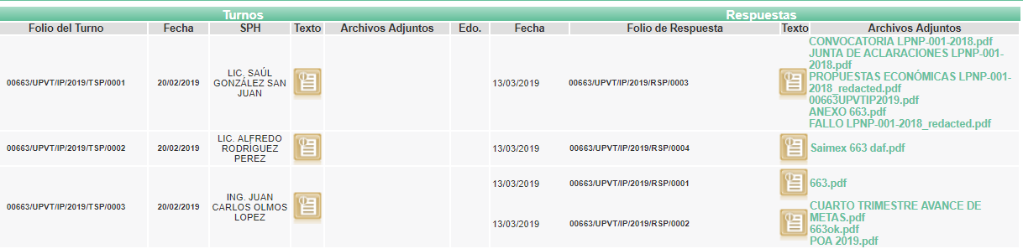
III. De las constancias que obran en el expediente electrónico del SAIMEX, en fecha catorce de marzo de dos mil diecinueve, EL SUJETO OBLIGADO dio respuesta a la solicitud de acceso a la información pública requerida por LA RECURRENTE, en los siguientes términos:

Adjuntado a su respuesta los archivos que a continuación se describen:
- CUARTO TRIMESTRE AVANCE DE METAS.pdf: mismo que contiene el Informe de metas por proyecto y unidad ejecutora del 2018.
- 663ok.pdf: mismo que contiene el oficio número 210C2801060000L/167/2019, signado por el Director de Planeación, Vinculación e Igualdad de Género, mediante el cual refirió que entregaba el reporte de avance al Programa Anual correspondiente al cuarto trimestre del ejercicio 2018 y Programa Operativo Anual 2019.
- POA 2019.pdf: mismo que contiene la Calendarización de Metas por Proyecto y Unidad Ejecutora 2019.
- CONVOCATORIA LPNP-001-2018.pdf: mismo que contiene la Licitación Nacional Presencial para la adquisición de bienes informáticos.
- JUNTA DE ACLARACIONES LPNP-001-2018.pdf: mismo que contiene el Acta de la Novena Sesión Extraordinaria del Comité de Adquisiciones y Servicios de la Universidad Politécnica del Valle de Toluca, de fecha 29 de noviembre de 2018; a través de la cual se llevó a cabo la Junta de Aclaraciones del procedimiento por Licitación Pública Nacional Presencial.
- PROPUESTAS ECONÓMICAS LPNP-001-2018_redacted.pdf: mismo que contiene la propuesta económica de la Licitación Pública Nacional Presencial, referente al giro Bienes Informáticos en el que se testó la firma del proveedor y del represéntate legal de la empresa, el domicilio legal y teléfonos.
- 00663UPVTIP2019.pdf: mismo que contiene el oficio número 210C2801070002L/0531-BIS7/2019, signado por la Jefa del Departamento de Recursos Humanos y Materiales, mediante el cual dio respuesta a diversos cuestionamientos de la solicitante.
- ANEXO 663.pdf: mismo que contiene el nombramiento de la Rectora signado por el Gobernador del Estado de México; Cédula Profesional de la servidora pública en referencia, en la que se testó la fotografía; finalmente, dicho archivo contiene la ficha curricular.
- FALLO LPNP-001-2018_redacted.pdf: mismo que contiene, el Fallo de la Licitación Pública Nacional Presencial, con número de expediente LPNP-001-2018, en el que se tastaron algunos datos, no teniendo certeza de en qué consistían.
- Saimex 663 daf.pdf: contiene el oficio número 210C2801070000L/272/2019, signado por el Director de Administración y Finanzas, a través del cual, hizo del conocimiento de la Titular de la Unidad de Transparencia su respuesta; así como, sus anexos.
- 663.pdf: contiene el oficio número 210C2801060001L/2029/2019, signado por la Titular de la Unidad de Transparencia, mediante el cual hace de conocimiento de la particular la respuesta otorgada.
III. Inconforme con la respuesta del SUJETO OBLIGADO, en fecha dos de abril de dos mil diecinueve, LA RECURRENTE, a través del SAIMEX, interpuso el recurso de revisión objeto del presente estudio, al que se le asignó el número 02252/INFOEM/IP/RR/2019, en el que señaló como acto impugnado, lo siguiente:
“NO SE ENTREGA LA INFORMACIÓN SOLICITADA.” (Sic)
Asimismo, indicó como razones o motivos de inconformidad:
“ADJUNTO EN FORMATO WORD LAS RAZONES O MOTIVOS DE LA INCONFORMIDAD.” (Sic)
Adjuntando a su escrito de interposición el archivo electrónico denominado UPVT.docx, mismo que para mayor referencia se inserta a continuación:

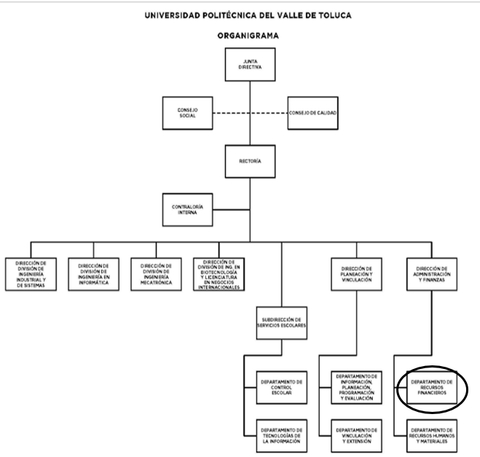
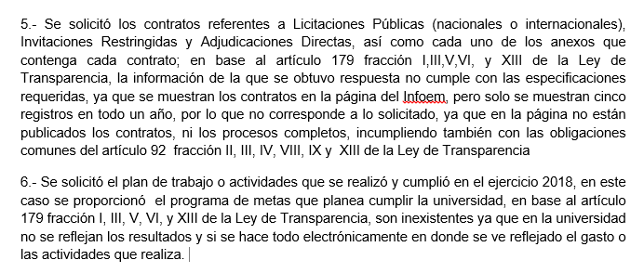
IV. En fecha dos de abril de dos mil diecinueve, el recurso de que se trata se envió electrónicamente al Instituto de Transparencia, Acceso a la Información Pública y Protección de Datos Personales del Estado de México y Municipios y con fundamento en el artículo 185, fracción I de la Ley de Transparencia y Acceso a la Información Pública del Estado de México y Municipios, se turnó, a través del SAIMEX, a la Comisionada EVA ABAID YAPUR, a efecto de que decretara su admisión o desechamiento.
V. En fecha ocho de abril de dos mil diecinueve, atento a lo dispuesto en el artículo 185, fracciones I, II y IV, de la Ley de Transparencia y Acceso a la Información Pública del Estado de México y Municipios, se acordó la admisión a trámite del referido recurso de revisión, así como la integración del expediente respectivo, mismo que se puso a disposición de las partes, para que en el plazo máximo de siete días hábiles, EL RECURRENTE realizara manifestaciones, alegatos y ofreciera las pruebas que a su derecho conviniera y, en el caso del SUJETO OBLIGADO, para que exhibiera el Informe Justificado correspondiente.
VI. De las constancias que obran en el SAIMEX, se advierte que; tanto EL RECURRENTE fue omiso en realizar manifestaciones, alegatos y ofrecer las pruebas que a su derecho conviniera. Por otra parte, EL SUJETO OBLIGADO en fecha veinticuatro de abril de dos mil diecinueve, rindió el Informe Justificado correspondiente mediante el cual modificó su respuesta; por lo que, al actualizar el supuesto previsto en la fracción III del artículo 185 de la Ley de la materia fue puesto a la vista de la solicitante; así que dada su extensión y a que ya son del conocimiento de las partes se omite su inserción en el presente apartado; sirviendo de sustento la imagen del SAIMEX:
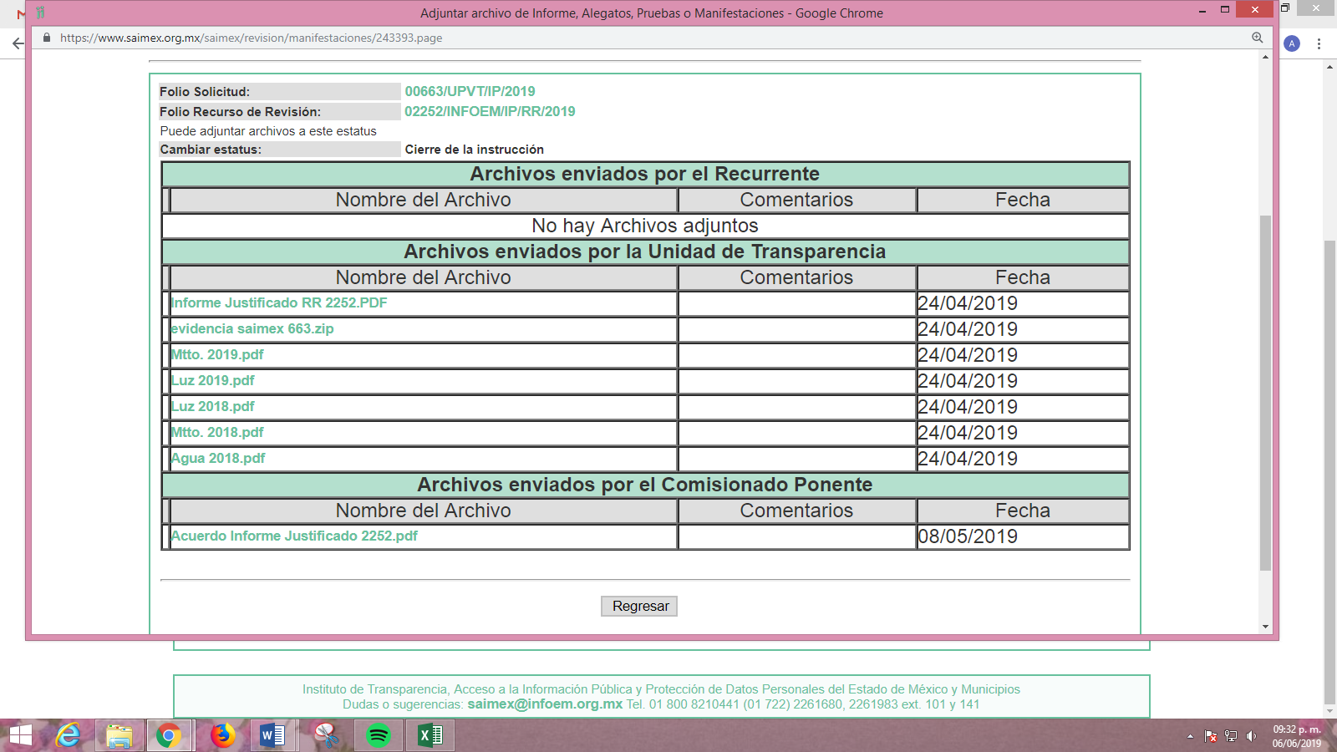
VII. Una vez analizado el estado procesal que guarda el expediente, en fecha dieciséis de mayo de dos mil diecinueve, la Comisionada Ponente acordó el cierre de instrucción, así como la remisión del mismo a efecto de ser resuelto, de conformidad con lo establecido en el artículo 185 fracciones VI y VIII de la Ley de Transparencia y Acceso a la Información Pública del Estado de México y Municipio.
VIII. En fecha veintinueve de mayo de dos mil diecinueve, la Comisionada Ponente acordó ampliar el plazo para resolver el recurso de revisión de mérito, por un periodo de hasta quince días hábiles, de conformidad con el artículo 181, tercer párrafo de la Ley de Transparencia y Acceso a la Información Pública del Estado de México y Municipios; y,
CONSIDERANDO
PRIMERO. Competencia. Este Instituto de Transparencia, Acceso a la Información Pública y Protección de Datos Personales del Estado de México y Municipios, es competente para conocer y resolver el presente recurso, conforme a lo dispuesto en el artículo 6, Apartado A, de la Constitución Política de los Estados Unidos Mexicanos; el artículo 5, párrafos vigésimo, vigésimo primero y vigésimo segundo, fracciones IV y V, de la Constitución Política del Estado Libre y Soberano de México; los artículos 2, fracción II, 13, 29, 36, fracciones I y II, 176, 178, 179, 181, párrafo tercero y 185, de la Ley de Transparencia y Acceso a la Información Pública del Estado de México y Municipios, y los artículos 9, fracciones I y XXIV y 11, del Reglamento Interior del Instituto de Transparencia, Acceso a la Información Pública y Protección de Datos Personales del Estado de México y Municipios.
SEGUNDO. Interés. El recurso de revisión fue interpuesto por parte legítima en atención a que fue presentado por LA RECURRENTE, quien formuló la solicitud de información pública número 00663/UPVT/IP/2019.
TERCERO. Oportunidad. El recurso de revisión fue interpuesto dentro del plazo de quince días hábiles contados a partir del día siguiente al que EL RECURRENTE tuvo conocimiento de la respuesta impugnada, tal y como lo prevé el artículo 178 de la Ley de Transparencia y Acceso a la Información Pública del Estado de México y Municipios, que establece:
“Artículo 178. El solicitante podrá interponer, por sí mismo o a través de su representante, de manera directa o por medios electrónicos, recurso de revisión ante el Instituto o ante la Unidad de Transparencia que haya conocido de la solicitud dentro de los quince días hábiles, siguientes a la fecha de la notificación de la respuesta.
A falta de respuesta del sujeto obligado, dentro de los plazos establecidos en esta Ley, a una solicitud de acceso a la información pública, el recurso podrá ser interpuesto en cualquier momento, acompañado con el documento que pruebe la fecha en que presentó la solicitud.
En el caso de que se interponga ante la Unidad de Transparencia, ésta deberá remitir el recurso de revisión al Instituto a más tardar al día siguiente de haberlo recibido.”
En esa tesitura, atendiendo a que EL SUJETO OBLIGADO notificó la respuesta a la solicitud de información pública el día catorce de marzo de dos mil diecinueve; así, el plazo de quince días hábiles que el artículo 178 de la Ley de la materia otorga al RECURRENTE para presentar el recurso de revisión, transcurrió del quince de marzo al cinco de abril de dos mil diecinueve, sin contemplar en el cómputo los días dieciséis, diecisiete, veintitrés, veinticuatro, treinta y treinta y uno de marzo del presente año, por corresponder a sábados y domingos, en términos del artículo 3, fracción X, de la Ley de Transparencia y Acceso a la Información Pública del Estado de México y Municipios, así como el día dieciocho de marzo de dos mil diecinueve, por suspensión de labores en este Instituto; lo anterior, de conformidad con el Calendario Oficial en Materia de Transparencia, Acceso a la Información Pública y Protección de Datos Personales del Estado de México y Municipios, para el año dos mil diecinueve y enero dos mil veinte, publicado en el Periódico Oficial “Gaceta del Gobierno”, el diecinueve de diciembre de dos mil dieciocho.
En ese tenor, si el recurso de revisión que nos ocupa, se interpuso el día dos de abril de dos mil diecinueve, éste se encuentra dentro de los márgenes temporales previstos en el artículo 178 de la Ley de la materia y, por tanto, su interposición se considera oportuna.
CUARTO. Procedibilidad. Esta Ponencia considera importante abordar el análisis de los requisitos de procedibilidad del recurso de revisión, así que, el artículo 180 de la Ley de Transparencia y Acceso a la Información Pública del Estado de México y Municipios, establece lo siguiente:
Artículo 180. El recurso de revisión contendrá:

I. El sujeto obligado ante la cual se presentó la solicitud;
II. El nombre del solicitante que recurre o de su representante y, en su caso, del tercero interesado, así como la dirección o medio que señale para recibir notificaciones;
III. El número de folio de respuesta de la solicitud de acceso;
IV. La fecha en que fue notificada la respuesta al solicitante o tuvo conocimiento del acto reclamado, o de presentación de la solicitud, en caso de falta de respuesta;
V. El acto que se recurre;
VI. Las razones o motivos de inconformidad;
VII. La copia de la respuesta que se impugna y, en su caso, de la notificación correspondiente, en el caso de respuesta de la solicitud; y
VIII. Firma del recurrente, en su caso, cuando se presente por escrito, requisito sin el cual se dará trámite al recurso.
Adicionalmente, se podrán anexar las pruebas y demás elementos que considere procedentes someter a juicio del Instituto.
En ningún caso será necesario que el particular ratifique el recurso de revisión interpuesto.
En caso de que el recurso se interponga de manera electrónica no será indispensable que contengan los requisitos establecidos en las fracciones II, IV, VII y VIII.
(Énfasis añadido)
En principio, de una interpretación del artículo transcrito se observa que los requisitos que deberán contener los recursos de revisión; sobre el particular, de la revisión del expediente electrónico del SAIMEX se desprende que la parte solicitante y ahora RECURRENTE, en ejercicio de su derecho de acceso a la información pública, no proporcionó un nombre completo que lo hiera identificable sino por el contrario refirió un seudónimo; por lo que, no se tiene certeza sobre su identidad, lo que en estricto sentido, provoca que no se colmen los requisitos establecidos en el citado artículo 180 de la Ley de Transparencia.
Empero lo anterior, debe destacarse que el artículo 15 de Ley de Transparencia y Acceso a la Información Pública del Estado de México y Municipios prevé que, toda persona tendrá acceso a la información sin necesidad de acreditar interés alguno o justificar su utilización, de lo que se infiere que para el ejercicio del derecho de acceso a la información pública, el nombre no es un requisito sine qua non para que los particulares ejerzan el derecho de acceso a la información pública, pues por el contrario la Ley de la materia prevé en su artículo 155, párrafo segundo la posibilidad de que las solicitudes de información sean anónimas, al utilizar un nombre incompleto o, inclusive un seudónimo.
Correlativo a ello, cabe mencionar que los artículos 6, Apartado A, fracciones I, III, V y VI de la Constitución Política de los Estados Unidos Mexicanos y 5 párrafos vigésimo, vigésimo primero y vigésimo segundo fracciones I y III de la Constitución Política del Estado Libre y Soberano de México, garantizan el ejercicio del derecho de acceso a la información pública, toda vez que disponen que toda persona sin necesidad de acreditar interés alguno o justificar su utilización, tendrá acceso gratuito a la información pública; preceptos cuyo texto y sentido literal es el siguiente:
Constitución Política de los Estados Unidos Mexicanos
“Artículo 6o. La manifestación de las ideas no será objeto de ninguna inquisición judicial o administrativa, sino en el caso de que ataque a la moral, la vida privada o los derechos de terceros, provoque algún delito, o perturbe el orden público; el derecho de réplica será ejercido en los términos dispuestos por la ley. El derecho a la información será garantizado por el Estado.
Toda persona tiene derecho al libre acceso a información plural y oportuna, así como a buscar, recibir y difundir información e ideas de toda índole por cualquier medio de expresión.
Para efectos de lo dispuesto en el presente artículo se observará lo siguiente:
A. Para el ejercicio del derecho de acceso a la información, la Federación, los Estados y el Distrito Federal, en el ámbito de sus respectivas competencias, se regirán por los siguientes principios y bases:
I. Toda la información en posesión de cualquier autoridad, entidad, órgano y organismo de los Poderes Ejecutivo, Legislativo y Judicial, órganos autónomos, partidos políticos, fideicomisos y fondos públicos, así como de cualquier persona física, moral o sindicato que reciba y ejerza recursos públicos o realice actos de autoridad en el ámbito federal, estatal y municipal, es pública y sólo podrá ser reservada temporalmente por razones de interés público y seguridad nacional, en los términos que fijen las leyes. En la interpretación de este derecho deberá prevalecer el principio de máxima publicidad. Los sujetos obligados deberán documentar todo acto que derive del ejercicio de sus facultades, competencias o funciones, la ley determinará los supuestos específicos bajo los cuales procederá la declaración de inexistencia de la información.
…
III. Toda persona, sin necesidad de acreditar interés alguno o justificar su utilización, tendrá acceso gratuito a la información pública, a sus datos personales o a la rectificación de éstos.
…
V. Los sujetos obligados deberán preservar sus documentos en archivos administrativos actualizados y publicarán, a través de los medios electrónicos disponibles, la información completa y actualizada sobre el ejercicio de los recursos públicos y los indicadores que permitan rendir cuenta del cumplimiento de sus objetivos y de los resultados obtenidos.
VI. Las leyes determinarán la manera en que los sujetos obligados deberán hacer pública la información relativa a los recursos públicos que entreguen a personas físicas o morales.”
…
La ley establecerá aquella información que se considere reservada o confidencial.
Constitución Política del Estado Libre y Soberano de México
“Artículo 5. …
…
El derecho a la información será garantizado por el Estado. La ley establecerá las previsiones que permitan asegurar la protección, el respeto y la difusión de este derecho.
Para garantizar el ejercicio del derecho de transparencia, acceso a la información pública y protección de datos personales, los poderes públicos y los organismos autónomos, transparentarán sus acciones, en términos de las disposiciones aplicables, la información será oportuna, clara, veraz y de fácil acceso.
Este derecho se regirá por los principios y bases siguientes:
I. Toda la información en posesión de cualquier autoridad, entidad, órgano y organismos de los Poderes Ejecutivo, Legislativo y Judicial, órganos autónomos, partidos políticos, fideicomisos y fondos públicos estatales y municipales, así como del gobierno y de la administración pública municipal y sus organismos descentralizados, asimismo de cualquier persona física, jurídica colectiva o sindicato que reciba y ejerza recursos públicos o realice actos de autoridad en el ámbito estatal y municipal, es pública y sólo podrá ser reservada temporalmente por razones previstas en la Constitución Política de los Estados Unidos Mexicanos de interés público y seguridad, en los términos que fijen las leyes. En la interpretación de este derecho deberá prevalecer el principio de máxima publicidad. Los sujetos obligados deberán documentar todo acto que derive del ejercicio de sus facultades, competencias o funciones, la ley determinará los supuestos específicos bajo los cuales procederá la declaración de inexistencia de la información.
…
III. Toda persona, sin necesidad de acreditar interés alguno o justificar su utilización, tendrá acceso gratuito a la información pública, a sus datos personales o a la rectificación de éstos.”
(Énfasis añadido)
Por otra parte, del contenido del artículo 1 de la Constitución Política de los Estados Unidos Mexicanos, se destaca lo siguiente:
“Artículo 1o. En los Estados Unidos Mexicanos todas las personas gozarán de los derechos humanos reconocidos en esta Constitución y en los tratados internacionales de los que el Estado Mexicano sea parte, así como de las garantías para su protección, cuyo ejercicio no podrá restringirse ni suspenderse, salvo en los casos y bajo las condiciones que esta Constitución establece.
Las normas relativas a los derechos humanos se interpretarán de conformidad con esta Constitución y con los tratados internacionales de la materia favoreciendo en todo tiempo a las personas la protección más amplia.
Todas las autoridades, en el ámbito de sus competencias, tienen la obligación de promover, respetar, proteger y garantizar los derechos humanos de conformidad con los principios de universalidad, interdependencia, indivisibilidad y progresividad. En consecuencia, el Estado deberá prevenir, investigar, sancionar y reparar las violaciones a los derechos humanos, en los términos que establezca la ley.”
(Énfasis añadido)
En esa virtud, de una interpretación sistemática, armónica y progresiva del derecho humano de acceso a la información pública se reitera que toda persona, sin necesidad de acreditar interés alguno o justificar su utilización, deberá tener acceso a la información pública, es decir, dicho derecho fundamental exime a quien lo ejerce, de acreditar su legitimación en la causa o su interés en el asunto, lo que permite la posibilidad de que inclusive, la solicitud de acceso a la información pueda ser anónima o no contener un nombre que identifique al solicitante o que permita tener certeza sobre su identidad.
Robustece lo anterior, el Criterio 6/2014 del entonces Instituto Federal de Acceso a la Información y Protección de Datos (IFAI) hoy Instituto Nacional de Transparencia, Acceso a la Información y Protección de Datos Personales (INAI), el cual se reproduce para una mayor referencia:
“Acceso a información gubernamental. No debe condicionarse a que el solicitante acredite su personalidad, demuestre interés alguno o justifique su utilización. De conformidad con lo dispuesto en los artículos 6o., apartado A, fracción III de la Constitución Política de los Estados Unidos Mexicanos, y 1º, 2º, 4º y 40 de la Ley Federal de Transparencia y Acceso a la Información Pública Gubernamental, la respuesta a una solicitud de acceso a información y entrega de la misma, no debe estar condicionada a que el particular acredite su personalidad, demuestre interés alguno o justifique su utilización, en virtud de que los sujetos obligados no deben requerir al solicitante mayores requisitos que los establecidos en la Ley. En este sentido, las dependencias y entidades, sólo deberán asegurarse de que, en su caso, se haya cubierto el pago de reproducción y envío de la información, mediante la exhibición del recibo correspondiente.
Resoluciones
• RDA 5275/13. Interpuesto en contra de la Secretaría de la Defensa Nacional. Comisionado Ponente Ángel Trinidad Zaldívar.
• RDA 2937/13. Interpuesto en contra de LICONSA, S.A. de C.V. Comisionado. Ponente Gerardo Laveaga Rendón.
• RDA 3609/12. Interpuesto en contra de la Secretaría de Educación Pública. Comisionada Ponente Sigrid Arzt Colunga.
• RDA 3361/12. Interpuesto en contra del Servicio de Administración Tributaria. Comisionada Ponente María Elena Pérez-Jaén Zermeño.
• RDA 0563/12. Interpuesto en contra de la Secretaría de la Función Pública. Comisionada Ponente Jacqueline Peschard Mariscal.” (SIC)
En ese orden de ideas, se estima que el requerimiento relativo al nombre como presupuesto de procedibilidad, podría limitar el ejercicio del derecho de acceso a la información pública, debido a que, el hecho de solicitar la identificación del hoy RECURRENTE a través de dicho dato personal, en ciertos extremos se equipara a una exigencia acerca de su interés o justificación de su utilización, lo que materialmente haría nugatorio un derecho fundamental.
Aunado a ello, para el estudio de la materia sobre la que se resuelve el presente recurso de revisión, resulta intrascendente conocer el nombre de la persona que lo hubiere promovido, en virtud de que tanto la Constitución Federal, como la Constitución Política del Estado Libre y Soberano de México, reconocen la prerrogativa de los individuos para que no resulte necesario la acreditación de un interés o justificar la utilización de la información; por lo que, resulta ocioso realizar dicho análisis, en la inteligencia de que se limitaría el ejercicio de un derecho humano, como el derecho de acceso a la información pública, por una cuestión procedimental.
Asimismo, se estima que el requisito relativo al nombre del solicitante no constituye un presupuesto indispensable de procedibilidad de los recursos de revisión, en términos de los artículos 25 de la Convención Americana de Derechos Humanos, 1, párrafos segundo y tercero, 6 apartado A, fracciones III y IV de la Constitución Política de los Estados Unidos Mexicanos y 5, párrafo vigésimo segundo de la Constitución Política del Estado Libre y Soberano de México, debido a que el acceso a la información pública es un derecho humano que no requiere legitimación en la causa, sino que únicamente basta con que se encuentre legitimado en el procedimiento de recurso de revisión, circunstancia que se acredita en las constancias electrónicas del expediente, de las que se desprende que EL RECURRENTE, es la misma persona que realizó la solicitud de acceso a la información pública que ahora se impugna.
En adición a lo anterior, el propio artículo 180 en su último párrafo establece que cuando el recurso se interponga de manera electrónica no será indispensable que contenga determinados requisitos, entre ellos, el nombre del hoy RECURRENTE, por lo que en el presente caso, al haber sido presentado el recurso de revisión vía SAIMEX, dicho requisito resulta innecesario.
QUINTO. Estudio y resolución del asunto. Una vez determinada la vía sobre la que versará el presente recurso, y previa revisión del expediente electrónico formado en EL SAIMEX motivo de la solicitud de información y del recurso que se resuelve, se precisa que LA RECURRENTE solicitó al SUJETO OBLIGADO la información que a continuación se desagrega:
- Presupuesto anual aprobado.
- ¿Cómo se utilizó el presupuesto anual autorizado a partir del Nombramiento de la Doctora en Educación. Silvia Cristina Manzúr Quiroga?
- Ficha Curricular (Currículum vitae) de la Rectora
- Perfil de puesto
- Cédula Profesional
- Nombramiento de la autoridad competente mediante el cual se designó a la Doctora en Educación. Silvia Cristina Manzúr Quiroga.
- Facturas con las cuales se comprobaron los bienes inmuebles así como los servicios con los cuenta la referida Universidad.
- Contratos celebrados referentes a: Licitaciones Públicas (Nacionales o Internacionales), Invitaciones Restringidas y Adjudicaciones Directas, así como todos y cada uno de los anexos que contenga cada contrato; en el caso de las Licitaciones Públicas incluir archivos en formato Adobe Acrobat (PDF) Convocatoria, Propuestas económicas, Junta de aclaraciones y fallo; así como los convenios de ampliación de dichos contratos.
- Informe de actividades correspondiente al ejercicio 2018.
- Plan de trabajo o actividades que se realizó y cumplió en el ejercicio 2018 (o algún documento similar), así como el correspondiente al ejercicio 2019.
Atento a ello, en respuesta EL SUJETO OBLIGADO hizo entrega de los archivos que a continuación se describen:
- CUARTO TRIMESTRE AVANCE DE METAS.pdf: mismo que contiene el Informe de metas por proyecto y unidad ejecutora del 2018.
- 663ok.pdf: mismo que contiene el oficio número 210C2801060000L/167/2019, signado por el Director de Planeación, Vinculación e Igualdad de Género, mediante el cual refirió que entregaba el reporte de avance al Programa Anual correspondiente al cuarto trimestre del ejercicio 2018 y Programa Operativo Anual 2019.
- POA 2019.pdf: mismo que contiene la Calendarización de Metas por Proyecto y Unidad Ejecutora 2019.
- CONVOCATORIA LPNP-001-2018.pdf: mismo que contiene la Licitación Nacional Presencial para la adquisición de bienes informáticos.
- JUNTA DE ACLARACIONES LPNP-001-2018.pdf: mismo que contiene el Acta de la Novena Sesión Extraordinaria del Comité de Adquisiciones y Servicios de la Universidad Politécnica del Valle de Toluca, de fecha 29 de noviembre de 2018; a través de la cual se llevó a cabo la Junta de Aclaraciones del procedimiento por Licitación Pública Nacional Presencial.
- PROPUESTAS ECONÓMICAS LPNP-001-2018_redacted.pdf: mismo que contiene la propuesta económica de la Licitación Pública Nacional Presencial, referente al giro Bienes Informáticos en el que se testó la firma del proveedor y del represéntate legal de la empresa, el domicilio legal y teléfonos.
- 00663UPVTIP2019.pdf: mismo que contiene el oficio número 210C2801070002L/0531-BIS7/2019, signado por la Jefa del Departamento de Recursos Humanos y Materiales, mediante el cual dio respuesta a diversos cuestionamientos de la solicitante.
- ANEXO 663.pdf: mismo que contiene el nombramiento de la Rectora signado por el Gobernador del Estado de México; Cédula Profesional de la servidora pública en referencia, en la que se testó la fotografía; finalmente, dicho archivo contiene la ficha curricular.
- FALLO LPNP-001-2018_redacted.pdf: mismo que contiene, el Fallo de la Licitación Pública Nacional Presencial, con número de expediente LPNP-001-2018, en el que se tastaron algunos datos, no teniendo certeza de en qué consistían.
- Saimex 663 daf.pdf: contiene el oficio número 210C2801070000L/272/2019, signado por el Director de Administración y Finanzas, a través del cual, hizo del conocimiento de la Titular de la Unidad de Transparencia su respuesta; así como, sus anexos.
- 663.pdf: contiene el oficio número 210C2801060001L/2029/2019, signado por la Titular de la Unidad de Transparencia, mediante el cual hace de conocimiento de la particular la respuesta otorgada.
Inconforme con dicha respuesta, EL RECURRENTE procedió a interponer el presente recurso de revisión, señalando como acto impugnado y razones o motivos de inconformidad lo establecido en el Resultando IV de la presente resolución.
Bajo ese tenor, es necesario puntualizar que EL SUJETO OBLIGADO mediante Informe Justificado adjuntó diversos archivos electrónicos mediante los cuales pretendió colmar el derecho de acceso a la información de la hoy RECURRENTE; razón por la cual se inserta en este apartado únicamente la impresión de pantalla de aquellos que aportaron nuevos elementos a la respuesta del SUJETO OBLIGADO siendo los siguientes:
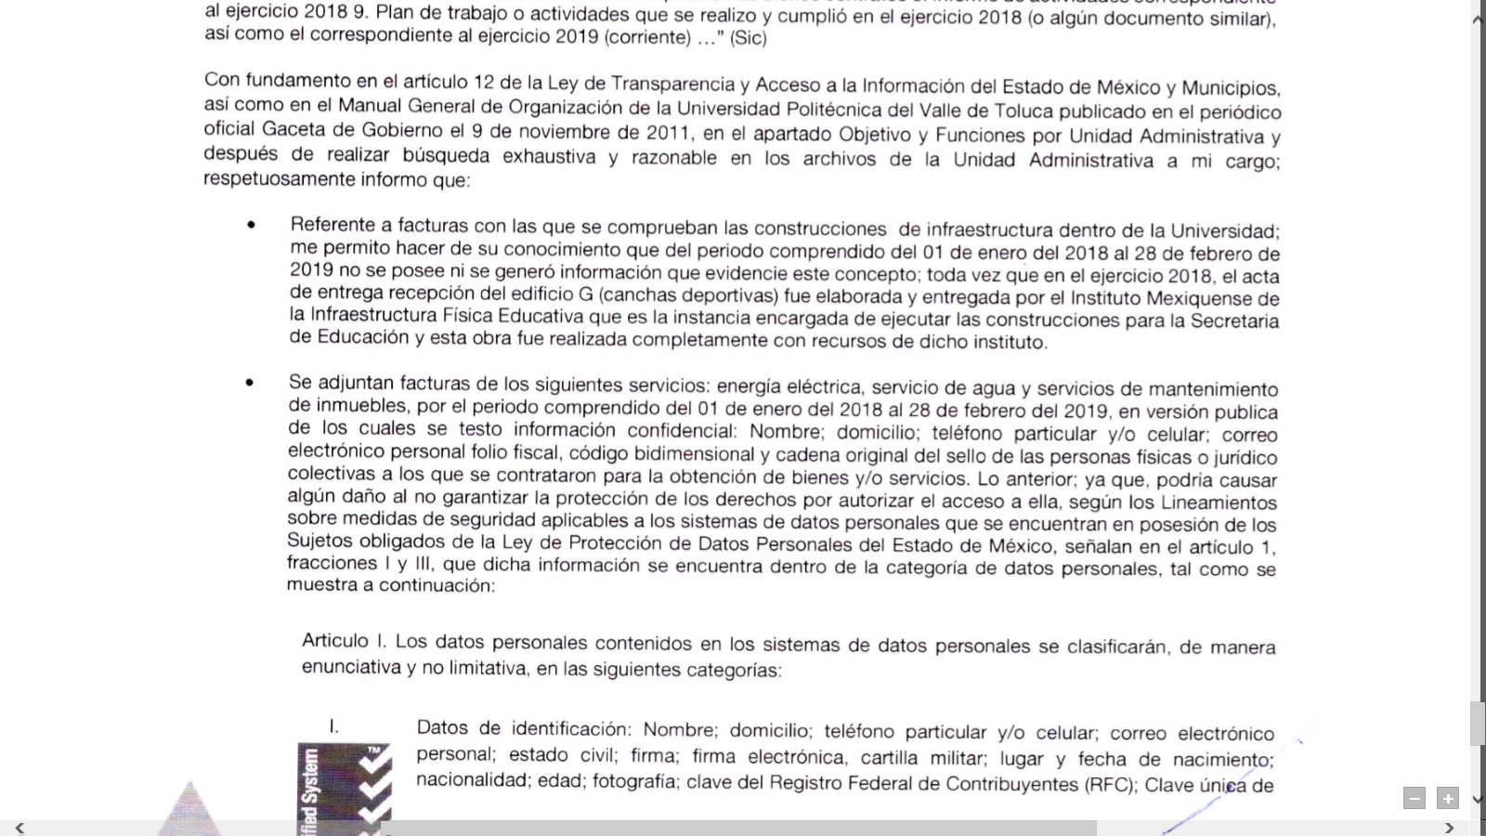
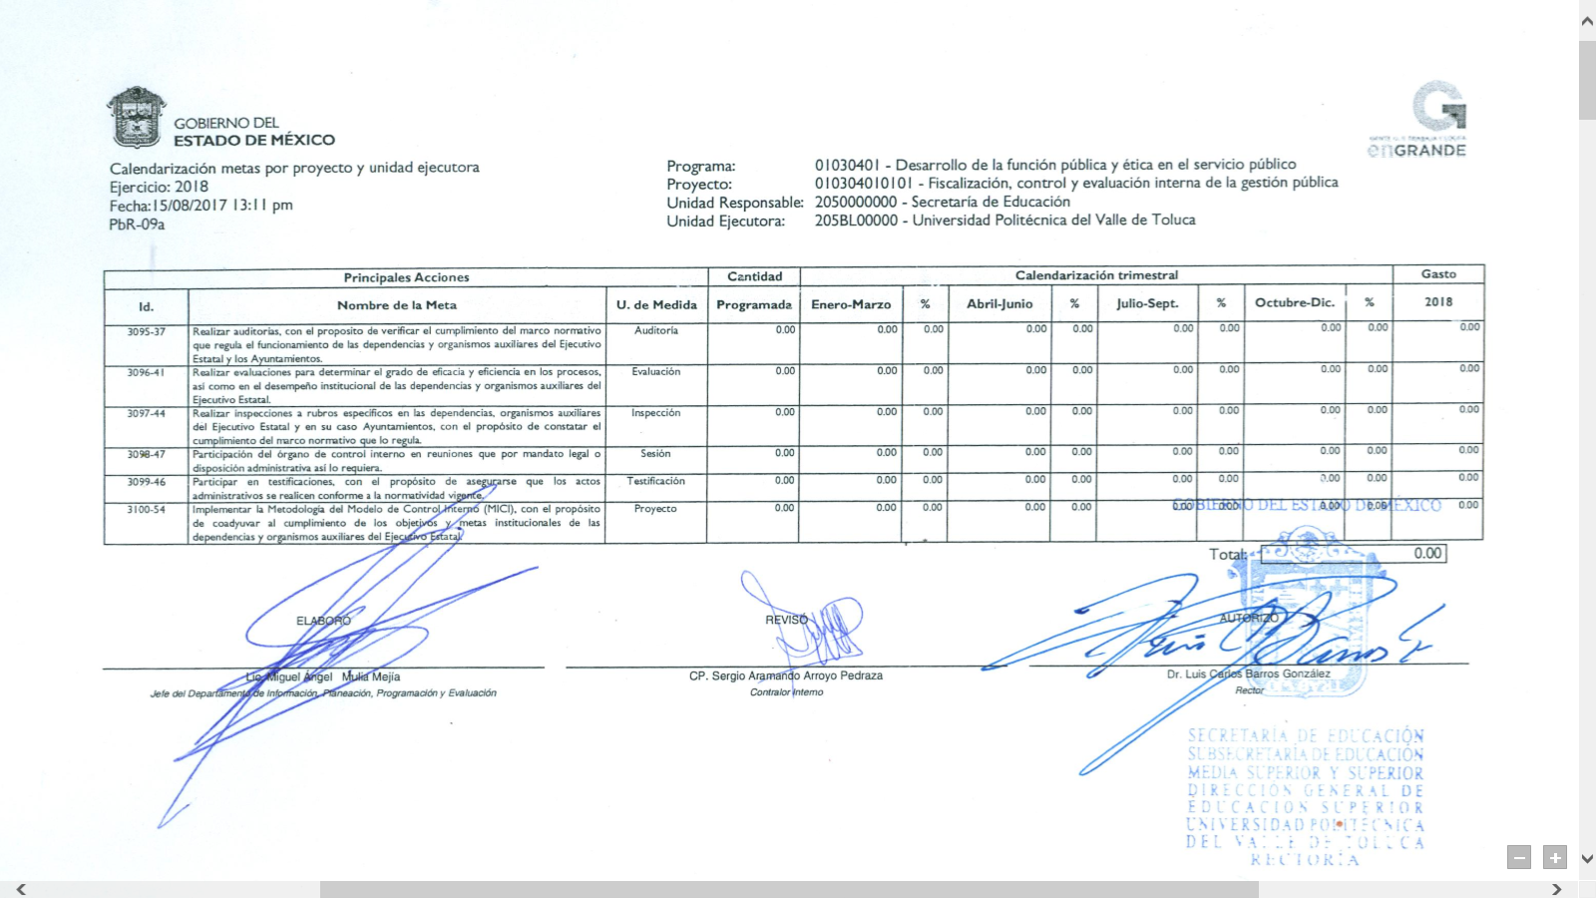
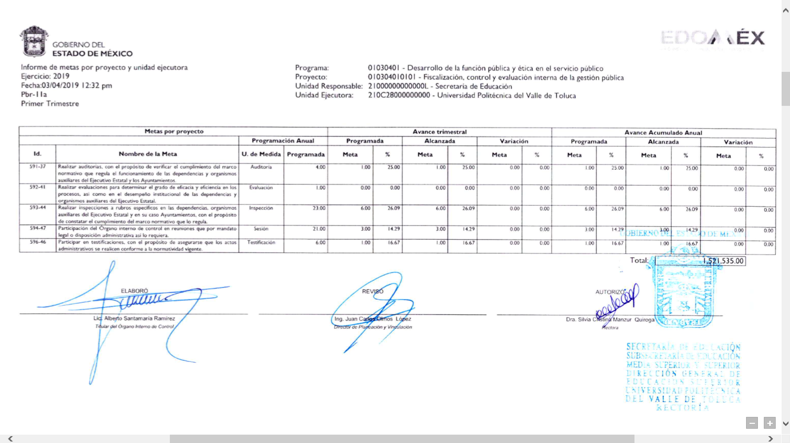
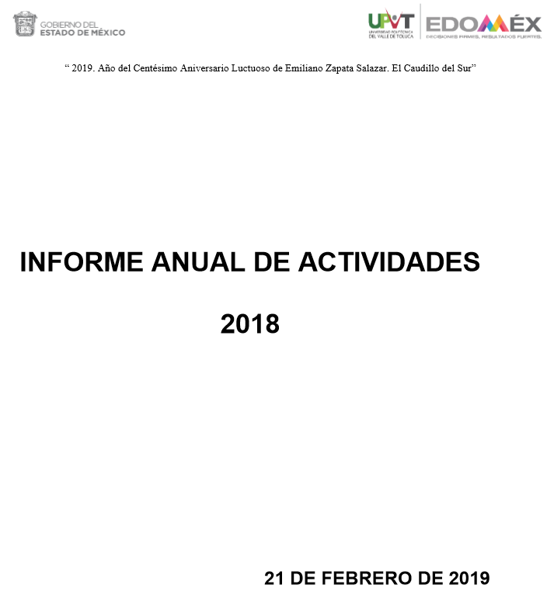
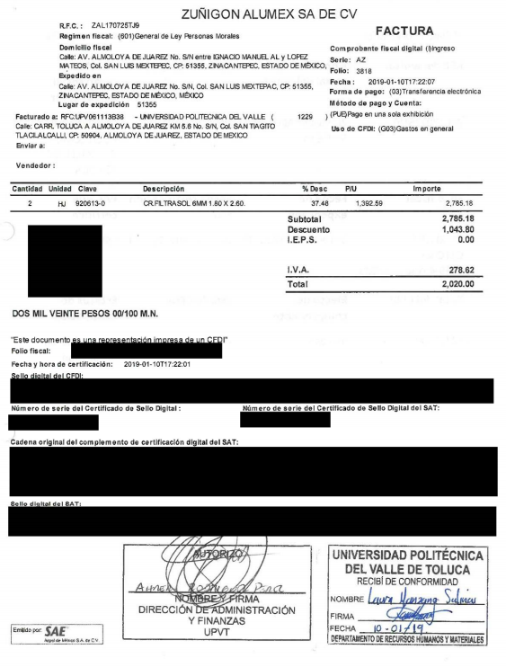
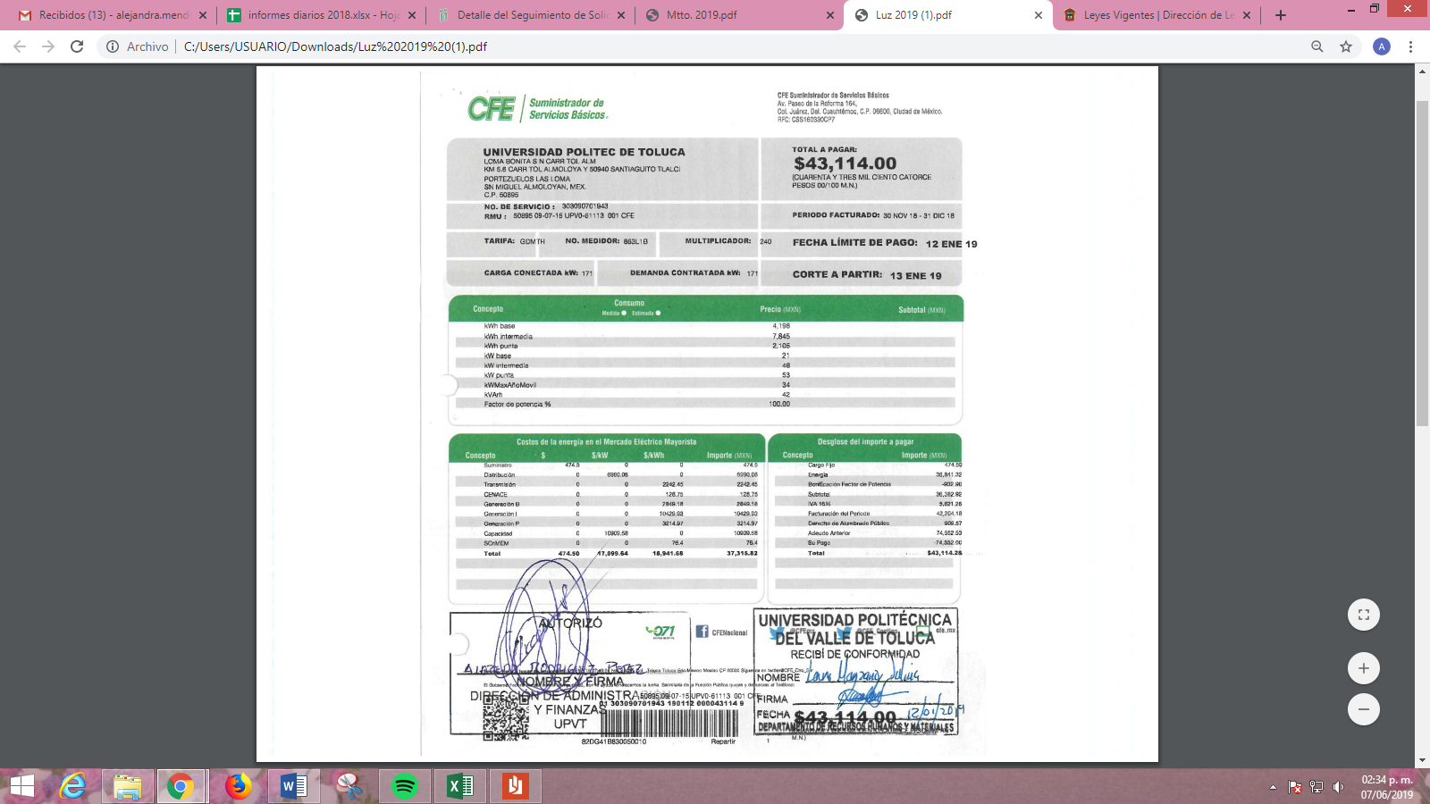

Así, tomando como base la solicitud de información, la respuesta y el Informe Justificado del SUJETO OBLIGADO, el estudio del presente asunto tendrá por objeto analizar si con la información remitida por éste, satisfizo el derecho de acceso a la información de LA RECURRENTE.
Derivado de lo anterior, se obvia el análisis de la competencia por parte del SUJETO OBLIGADO, para generar, administrar o poseer la información solicitada, dado que éste ha asumido la misma, en razón de que mediante su respuesta remitió parte de la información solicitada por el particular; razón por la cual, aceptó poseer y administrar dicha información, en ejercicio de sus funciones de derecho público, actualizando así el supuesto jurídico, previsto en el artículo 12 de la Ley de Transparencia y Acceso a la Información Pública del Estado de México y Municipios.
Es así que, el estudio de la naturaleza jurídica de la información pública solicitada, tiene por objeto determinar si ésta la genera, posee o administra EL SUJETO OBLIGADO; sin embargo, en aquellos casos en que éste la asume, ello implica que la genera, posee o administra; por consiguiente, a nada práctico nos conduciría su estudio, ya que se insiste la información pública solicitada, fue asumida por EL SUJETO OBLIGADO.
Dicho lo anterior, esta Ponencia Resolutora para un mejor estudio de la información solicitada y de la respuesta otorgada, inserta la taba siguiente:
N.P. | Solicitud | Respuesta | Informe Justificado | Colmó
1 | Presupuesto anual aprobado. | El Director de Administración y Finanzas de manera adjunta a su respuesta entregó el oficio número 20704000L-0031/2019, signado por el Secretario de Finanzas mediante el cual se informó al Secretario de Educación el presupuesto otorgado a la Universidad Politécnica del Valle de Toluca para el ejercicio fiscal de 2019.  Asimismo hizo entrega de diverso oficio signado por el mismo servidor público en el que se informó del presupuesto para el ejercicio fiscal de 2018. | El Director de Administración y Finanzas, de manera adjunta a su Informe Justificado hizo entrega de los oficios mediante los cuales se hace del conocimiento el presupuesto autorizado para los ejercicios fiscales de 2017, 2018 y 2019. | Si
2 | ¿Cómo se utilizó el presupuesto anual autorizado a partir del Nombramiento de la Doctora en Educación. Silvia Cristina Manzúr Quiroga? | Proporcionó una liga electrónica en la que la solicitante podría consultar el ejercicio del presupuesto del 2017, refiriendo que para el año 2018, no se contaba con información; toda vez que la publicación de la Cuenta Pública se realiza los primeros 15 días del mes de marzo del año siguiente; de conformidad con lo establecido en el artículo 32 de la Ley de Fiscalización Superior del Estado de México. | De manera complementaria a su respuesta el Director de Administración y Finanzas, señaló que adjuntaba el presupuesto de egresos por cuatrimestre de los años 2017 y 2018; mientras que del 1 de enero al 28 de febrero de 2019, entregó el Estado de Situación Financiera. | Si
3 | Ficha Curricular (Currículum vitae) de la Rectora | La Jefa del Departamento de Recursos Humanos y Materiales adjuntó la ficha curricular de la servidora pública solicitada. | Confirmó su respuesta. | Si
4 | Perfil de puesto | L Jefa del Departamento de Recursos Humanos y Materiales, señaló que de conformidad con el Capítulo V artículo 26 del Decreto por el que se crea la Universidad Politécnica del Valle de Toluca, el Rector debe cumplir los requisitos establecidos en dicho numeral. | Confirmó su respuesta | Si
5 | Cédula Profesional | La Jefa del Departamento de Recursos Humanos y Materiales, anexó la Cédula Profesional solicitada; sin embargo, testo la fotografía de la servidora pública. | Confirmó su respuesta | No
6 | Nombramiento de la autoridad competente mediante el cual se designó a la Doctora en Educación. Silvia Cristina Manzúr Quiroga. | La Jefa del Departamento de Recursos Humanos y Materiales, adjuntó el nombramiento solicitado. | Confirmó su respuesta. | Si
7 | Facturas con las cuales se comprobaron los bienes inmuebles así como los servicios con los cuenta la referida Universidad. | La Jefa del Departamento de Recursos Humanos y Materiales, señaló que el Instituto Mexiquense de la Infraestructura Física Educativa es el organismo público descentralizado encargado de llevar a cabo la planeación, programación y ejecución de las construcciones, reparaciones, rehabilitaciones, mantenimiento y equipamiento de la infraestructura educativa en la Entidad; por lo que, del periodo del 15 de febrero de 2017 al 15 de febrero de 2019 no se generó dicha información. | El encargado del Departamento de Recursos Financieros, mediante Informe Justificado, señaló que de las facturas solicitadas, hacía del conocimiento que durante el periodo del 1 de enero de 2018 al 28 de febrero de 2019, se realizó la entrega del edifico G por parte del Instituto Mexiquense de la Infraestructura Física Educativa; sin embargo, adjuntó las facturas por los servicios de energía eléctrica, agua potable y mantenimiento de inmuebles, todas en versión pública. | No  Toda vez que, en la versión pública de las facturas que adjuntó en Informe Justificado testo datos como las cadenas y sellos digitales del Sistema de Administración Tributaria que se consideran públicos.
8 | Contratos celebrados referentes a: Licitaciones Públicas (Nacionales o Internacionales), Invitaciones Restringidas y Adjudicaciones Directas, así como todos y cada uno de los anexos que contenga cada contrato; en el caso de las Licitaciones Públicas incluir archivos en formato Adobe Acrobat (PDF) Convocatoria, Propuestas económicas, Junta de aclaraciones y fallo; así como los convenios de ampliación de dichos contratos. | La Jefa del Departamento de Recursos Humanos y Materiales, refirió que de conformidad con el artículo 92, fracciones XXIX A y XXIX B de la Ley de la materia, el particular podría consultar la información referente a los contratos, anexos y en su caso convenios modificatorios que se efectuaron mediante procedimientos por licitación, invitación restringida y adjudicación directa; en el Portal de Información Pública de Oficio Mexiquense IPOMEX, señalándole mediante capturas de pantalla los pasos a seguir para su localización en dicho portal.  Asimismo, señaló que no se efectuaron licitaciones públicas internacionales durante 2018; mientras que adjuntó la convocatoria, propuesta económica del proveedor adjudicado, el acta de la junta de aclaraciones y el fallo de la licitación pública presencial nacional efectuada en 2018. | Confirmó su respuesta | No  Toda vez que, de la revisión al portal de IPOMEX su pudo advertir que en algunos contratos se dejaron visibles datos personales; aunado a que la Licitación Nacional remitida fue entregada de manera tachada, es decir, no se hizo entrega del Acuerdo de clasificación correspondiente que al respecto hubiera emitido el Comité de Transparencia y mediante el que se sustentara la supuesta versión pública.
9 | Informe de actividades correspondiente al ejercicio 2018. | El Director de Planeación, Vinculación e Igualdad de Género, refirió que no había generado y administrado el documento oficial, toda vez que, a la fecha de ingreso de la solicitud no se ha presentado a la Junta Directiva de la Universidad para su revisión y aprobación. | El Director de Planeación, Vinculación e Igualdad de Género, señaló que en el periodo del 19 de febrero de 2018 al 19 de febrero de 2019, se tenía registro ya en dicha unidad administrativa del informe solicitado en versión pública, mismo que adjuntó al Informe Justificado y que fue puesto a la vista del solicitante. | Parcialmente  Toda vez que, no adjuntó el Acuerdo del Comité de Transparencia por medio del cual se sustente la versión pública del informe de actividades solicitado.
 | Plan de trabajo o actividades que se realizó y cumplió en el ejercicio 2018 (o algún documento similar), así como el correspondiente al ejercicio 2019. | El Director de Planeación, Vinculación e Igualdad de Género, refirió que, tras haber realizado una búsqueda exhaustiva y razonable en el periodo del 19 de febrero de 2018 al 19 de febrero de 2019, encontró el avance del programa anual correspondiente al cuarto trimestre de 2018 y el programa operativo anual de 2019. | El Director de Planeación, Vinculación e Igualdad de Género, señaló que, tras haber realizado una búsqueda exhaustiva y razonable en el periodo del 19 de febrero de 2018 al 19 de febrero de 2019, encontró los reportes de avance del Programa Anual correspondientes al primer, segundo y tercer trimestre del ejercicio 2018, el Formato del Programa Anual de calendarización de metas por proyecto y unidad ejecutora del ejercicio 2018 e Informe de avance del Programa Anual 2019 primer trimestre. | Si
Bajo ese tenor, conviene entrar al análisis de las solicitudes de información que fueron atendidas parcialmente por EL SUJETO OBLIGADO; en ese tenor, tenemos que por cuanto hace la identificada en este estudio con el numeral 5, consistente en la Cédula Profesional de la Rectora de la Universidad; es necesario recordar que EL SUJETO OBLIGADO en respuesta hizo entrega de la Cédula solicitada; sin embargo, testó la fotografía de la servidora pública; por lo que, es menester señalar que, por regla general, la fotografía es un dato personal y, a su vez, para determinadas personas pudiera considerarse un dato personal sensible, susceptible de ser clasificado como confidencial, en términos de lo dispuesto en los artículos 3, fracción IX y 143, fracción I, de la Ley de Transparencia y Acceso a la Información Pública del Estado de México y Municipios y el artículo 4, fracciones XI y XII, de la Ley de Protección de Datos Personales en Posesión de Sujetos Obligados del Estado de México y Municipios. Lo anterior es así, toda vez que las fotografías constituyen la reproducción fiel de las características físicas de una persona en un momento determinado, por lo que, representan un instrumento de identificación, proyección exterior y factor imprescindible para su propio reconocimiento como sujeto individual, como se deprende a continuación:
Ley de Transparencia y Acceso a la Información Pública del Estado de México y Municipios
“Artículo 3. Para los efectos de la presente Ley se entenderá por:
[…]
IX. Datos personales: La información concerniente a una persona, identificada o identificable según lo dispuesto por la Ley de Protección de Datos Personales del Estado de México;
Artículo 143. Para los efectos de esta Ley se considera información confidencial, la clasificada como tal, de manera permanente, por su naturaleza, cuando:
I. Se refiera a la información privada y los datos personales concernientes a una persona física o jurídico colectiva identificada o identificable;
Ley de Protección de Datos Personales en Posesión de Sujetos Obligados del Estado de México y Municipios
“Artículo 4. Para los efectos de esta Ley se entenderá por:
[…]
XI. Datos personales: a la información concerniente a una persona física o jurídica colectiva identificada o identificable, establecida en cualquier formato o modalidad, y que esté almacenada en los sistemas y bases de datos, se considerará que una persona es identificable cuando su identidad pueda determinarse directa o indirectamente a través de cualquier documento informativo físico o electrónico.
XII. Datos personales sensibles: a las referentes de la esfera de su titular cuya utilización indebida pueda dar origen a discriminación o conlleve un riesgo grave para éste. De manera enunciativa más no limitativa, se consideran sensibles los datos personales que puedan revelar aspectos como origen racial o étnico, estado de salud física o mental, presente o futura, información genética, creencias religiosas, filosóficas y morales, opiniones políticas y preferencia sexual.”
(Énfasis añadido)
En este sentido, debe analizarse que, si bien el reconocimiento de los derechos humanos surge como limitante al poder absoluto del Estado, actualmente la existencia de mecanismos efectivos para hacerlos respetar o restituir a los individuos en el goce de los mismos permiten en mejor manera el Estado de Derecho ante la vulnerabilidad del derecho a la intimidad ante los avances tecnológicos que permiten la intromisión, recolección y tratamiento de sus datos personales y; por tanto, a la vida privada.
Así, la protección a los datos personales y a la vida privada, comprende el cuidar y revelar información íntima de los individuos; por ello, es importante señalar que en el caso de los mandos medios y superiores, que en virtud de su jerarquía, deben ser conocidos por el público en general, resulta relevante el conocimiento por parte de los particulares, de identificar a las personas que desempeñan un cargo público, con facultades de tomar decisiones en relación a la actividad pública.
Dicho de otra manera, la publicidad de la imagen de su rostro permite que sea asociada, en su caso con su nombre, cargo y función de gobierno, para fines de dar cumplimiento a obligaciones como lo pueden ser la señalada en la fracción XXI del artículo 92 de la Ley de Transparencia y Acceso a la Información Pública del Estado de México y Municipios, en la que se establece como una Obligación de Transparencia Común para los Sujetos Obligados, publicar la información curricular, desde el nivel de jefe de departamento o equivalente, hasta el Titular del Sujeto Obligado.
En ese contexto, a criterio de esta Ponencia Resolutora, se estima que al ostentar un cargo público conlleva a permitir cierta intromisión a sus datos personales, en ese caso, permite la exhibición de la identificación personal ante los ciudadanos que acudan a las oficinas públicas del SUJETO OBLIGADO.
En ese marco, resulta claro que la fotografía del servidor público a partir de Jefes de Departamento y superiores, en razón del ejercicio de sus actividades públicas en la toma decisiones relevantes para la sociedad, conlleva una responsabilidad mayor con relación a las desempeñadas por el personal operativo o de inferior rango.
Así, debe entenderse que la publicidad de la fotografía de los servidores públicos desde el nivel de jefe de departamento o superiores, deben ser de acceso público, puesto que favorece la rendición de cuentas y el interés público, al permitir a las personas conocer a sus autoridades; sin embargo, para el caso de los documentos probatorios del grado de estudios, como en el presente asunto, lo procedente es que sólo se deje visible para aquellos que acrediten a los servidores públicos con el grado de profesionales; ya que, los denominados de educación básica, que incluyan fotografía deberán testarse.
Por lo anterior, la transparencia es imprescindible para la vigilancia pública, por ello, no debe ser clasificada la fotografía de un servidor público que tenga nivel medio o superior como confidencial pues resulta mayor el beneficio de conocer a las apersonas cuyo nivel y/o rango conlleva a una mayor responsabilidad.
Robustece lo expuesto, las Tesis Aisladas con números de registro 2002944 y 2004022 de la Décima Época del Cuarto Tribunal Colegiado en Materia Administrativa del Primer Circuito y la Primera Sala de la Suprema Corte de Justicia de la Nación, publicadas en la página 1899 del Libro XVIII, Tomo 3, de marzo de 2013, y la página 562 del Libro XXII, Tomo 1, de julio de 2013, del Semanario Judicial de la Federación y su Gaceta, que sustentan la necesidad de la divulgación de los datos concernientes a la privacidad de un individuo, como es el caso de la fotografía en los casos señalados, bajo el interés de la colectividad, las cuales son del tenor literal siguiente:
“ACCESO A LA INFORMACIÓN. IMPLICACIÓN DEL PRINCIPIO DE MÁXIMA PUBLICIDAD EN EL DERECHO FUNDAMENTAL RELATIVO. Del artículo 6o. de la Constitución Política de los Estados Unidos Mexicanos se advierte que el Estado Mexicano está constreñido a publicitar sus actos, pues se reconoce el derecho fundamental de los ciudadanos a acceder a la información que obra en poder de la autoridad, que como lo ha expuesto el Pleno de la Suprema Corte de Justicia de la Nación en la tesis P./J. 54/2008, publicada en el Semanario Judicial de la Federación y su Gaceta, Novena Época, Tomo XXVII, junio de 2008, página 743, de rubro: "ACCESO A LA INFORMACIÓN. SU NATURALEZA COMO GARANTÍAS INDIVIDUAL Y SOCIAL.", contiene una doble dimensión: individual y social. En su primer aspecto, cumple con la función de maximizar el campo de la autonomía personal, posibilitando el ejercicio de la libertad de expresión en un contexto de mayor diversidad de datos, voces y opiniones, mientras que en el segundo, brinda un derecho colectivo o social que tiende a revelar el empleo instrumental de la información no sólo como factor de autorrealización personal, sino como un mecanismo de control institucional, pues se trata de un derecho fundado en una de las características principales del gobierno republicano, que es la publicidad de los actos de gobierno y la transparencia en el actuar de la administración, conducente y necesaria para la rendición de cuentas. Por ello, el principio de máxima publicidad incorporado en el texto constitucional, implica para cualquier autoridad, realizar un manejo de la información bajo la premisa inicial que toda ella es pública y sólo por excepción, en los casos expresamente previstos en la legislación secundaria y justificados bajo determinadas circunstancias, se podrá clasificar como confidencial o reservada, esto es, considerarla con una calidad diversa.
CUARTO TRIBUNAL COLEGIADO EN MATERIA ADMINISTRATIVA DEL PRIMER CIRCUITO.
Amparo en revisión 257/2012. Ruth Corona Muñoz. 6 de diciembre de 2012. Unanimidad de votos. Ponente: Jean Claude Tron Petit. Secretaria: Mayra Susana Martínez López.
LIBERTAD DE EXPRESIÓN. QUIENES ASPIRAN A UN CARGO PÚBLICO DEBEN CONSIDERARSE COMO PERSONAS PÚBLICAS Y, EN CONSECUENCIA, SOPORTAR UN MAYOR NIVEL DE INTROMISIÓN EN SU VIDA PRIVADA. En lo relativo a la protección y los límites de la libertad de expresión, esta Primera Sala de la Suprema Corte de Justicia de la Nación ha adoptado el estándar que la Relatoría Especial para la Libertad de Expresión de la Comisión Interamericana de Derechos Humanos ha denominado como sistema dual de protección, en virtud del cual, los límites de crítica son más amplios si ésta se refiere a personas que, por dedicarse a actividades públicas o por el rol que desempeñan en una sociedad democrática, están expuestas a un más riguroso control de sus actividades y manifestaciones que aquellos particulares sin proyección alguna. En tal sentido, esta Primera Sala de la Suprema Corte de Justicia de la Nación considera que la doctrina que ha ido construyendo en la materia, a efecto de determinar cuándo puede considerarse que una persona es figura pública, no se refiere únicamente a los servidores públicos, pues las personas que aspiran a ocupar un cargo público, válidamente pueden ser consideradas como tales. Dicha conclusión no sólo es coincidente con la doctrina de este alto tribunal, sino también con el marco jurídico que sobre la materia ha emitido la propia Relatoría Especial para la Libertad de Expresión de la Comisión Interamericana de Derechos Humanos, el cual señala que los discursos especialmente protegidos se refieren, entre otros, a los funcionarios públicos, así como a los candidatos a ocupar cargos públicos.
Amparo directo en revisión 1013/2013. Juan Manuel Ortega de León. 12 de junio de 2013. Cinco votos. Ponente: Arturo Zaldívar Lelo de Larrea. Secretario: Javier Mijangos y González.”
(Énfasis añadido)
Por ello, la que suscribe estima que la publicidad de una fotografía sólo se justifica en aquellos casos en los que la misma se reproduce, a fin de identificar a una persona en razón de las características propias del ejercicio de un cargo, empleo o comisión en el servicio público o bien para ocupar alguno de éstos.
Aunado a lo anterior, la publicidad de la fotografía de los servidores públicos precisados, permitiría otorgar certeza jurídica a la ahora RECURRENTE de quien se desempeña en el cargo público, atendiendo el principio consagrado en el artículo 9, fracción I de la Ley de la materia; por ello se determina ordenar la entrega de la cédula profesional de la Rectora, en la correcta versión pública, es decir dejando visible dicho dato.
Continuando con el análisis de dichas solicitudes, en relación con el numeral 7 del presente estudio, consistente en las facturas con las cuales se comprobaron los bienes inmuebles así como los servicios con los cuenta la Universidad; es necesario señalar que EL SUJETO OBLIGADO en respuesta indicó que el Instituto Mexiquense de la Infraestructura Física Educativa es el organismo público descentralizado encargado de llevar a cabo la planeación, programación y ejecución de las construcciones, reparaciones, rehabilitaciones, mantenimiento y equipamiento de la infraestructura educativa en la Entidad; por lo que, del periodo del 15 de febrero de 2017 al 15 de febrero de 2019 no se generó dicha información.
Posteriormente en Informe Justificado y dadas las razones o motivos de inconformidad de la particular, EL SUJETO OBLIGADO señaló que el encargado del Departamento de Recursos Financieros había adjuntado las facturas del periodo correspondiente del 1 de enero de 2018 al 28 de febrero de 2019, en las que consta la entrega del edifico G por parte del Instituto Mexiquense de la Infraestructura Física Educativa; los servicios de energía eléctrica, agua potable y mantenimiento de inmuebles, todas en supuesta versión pública.
Lo anterior, debido a que, EL SUJETO OBLIGADO testó en dichas facturas las cadenas y sellos digitales del Sistema de Administración Tributaria (SAT), mismos que son considerados públicos; pues, forman parte del certificado de sello digital, el cual es un documento electrónico, que de conformidad con los artículos 17-G fracción I y 29 primer y segundo párrafos, fracciones II y IV y 31 penúltimo párrafo del Código Fiscal de la Federación, le permiten advertir una vinculación entre la identidad de un sujeto o entidad con su clave pública, lo que hace identificable a una persona (física) o entidad (persona jurídica colectiva), por los ingresos que perciban o por la retención de contribuciones que efectúen, es decir los datos que se revelan al consultar las Cadenas Originales y Sellos Digitales del Servicio de Administración Tributaria, corresponden en este caso a los proveedores del SUJETO OBLIGADO a quienes se les otorgan recursos públicos a cambio de determinados bienes y servicios; además de que dichos certificados tienen como finalidad o propósito específico, firmar digitalmente las facturas electrónicas para acreditar la autoría de los comprobantes fiscales digitales. Preceptos que se transcriben a continuación:
“Artículo 17-G.- Los certificados que emita el Servicio de Administración Tributaria para ser considerados válidos deberán contener los datos siguientes:
I. La mención de que se expiden como tales. Tratándose de certificados de sellos digitales, se deberán especificar las limitantes que tengan para su uso.
Artículo 29. Cuando las leyes fiscales establezcan la obligación de expedir comprobantes fiscales por los actos o actividades que realicen, por los ingresos que se perciban o por las retenciones de contribuciones que efectúen, los contribuyentes deberán emitirlos mediante documentos digitales a través de la página de Internet del Servicio de Administración Tributaria. Las personas que adquieran bienes, disfruten de su uso o goce temporal, reciban servicios o aquéllas a las que les hubieren retenido contribuciones deberán solicitar el comprobante fiscal digital por Internet respectivo.
Los contribuyentes a que se refiere el párrafo anterior deberán cumplir con las obligaciones siguientes:
[…]
II. Tramitar ante el Servicio de Administración Tributaria el certificado para el uso de los sellos digitales.
Los contribuyentes podrán optar por el uso de uno o más certificados de sellos digitales que se utilizarán exclusivamente para la expedición de los comprobantes fiscales mediante documentos digitales. El sello digital permitirá acreditar la autoría de los comprobantes fiscales digitales por Internet que expidan las personas físicas y morales, el cual queda sujeto a la regulación aplicable al uso de la firma electrónica avanzada.
[…]
IV. Remitir al Servicio de Administración Tributaria, antes de su expedición, el comprobante fiscal digital por Internet respectivo a través de los mecanismos digitales que para tal efecto determine dicho órgano desconcentrado mediante reglas de carácter general, con el objeto de que éste proceda a:
a) Validar el cumplimiento de los requisitos establecidos en el artículo 29-A de este Código.
b) Asignar el folio del comprobante fiscal digital.
c) Incorporar el sello digital del Servicio de Administración Tributaria.
El Servicio de Administración Tributaria podrá autorizar a proveedores de certificación de comprobantes fiscales digitales por Internet para que efectúen la validación, asignación de folio e incorporación del sello a que se refiere esta fracción.
Los proveedores de certificación de comprobantes fiscales digitales por Internet a que se refiere el párrafo anterior deberán estar previamente autorizados por el Servicio de Administración Tributaria y cumplir con los requisitos que al efecto establezca dicho órgano desconcentrado mediante reglas de carácter general.
El Servicio de Administración Tributaria podrá revocar las autorizaciones emitidas a los proveedores a que se refiere esta fracción, cuando incumplan con alguna de las obligaciones establecidas en este artículo, en la autorización respectiva o en las reglas de carácter general que les sean aplicables.
Para los efectos del segundo párrafo de esta fracción, el Servicio de Administración Tributaria podrá proporcionar la información necesaria a los proveedores autorizados de certificación de comprobantes fiscales digitales por Internet.
Artículo 31. […]
El Servicio de Administración Tributaria podrá autorizar a proveedores de certificación de documentos digitales para que incorporen el sello digital de dicho órgano administrativo desconcentrado a los documentos digitales que cumplan con los requisitos establecidos en las disposiciones fiscales. …”
(Énfasis añadido)
En relación con lo anterior, se precisa que la certificación de los comprobantes digitales debe ser previamente autorizada por el Servicio de Administración Tributaria y cumplir con los requisitos que al efecto establezca dicho órgano desconcentrado federal, mediante reglas de carácter general, las cuales son emitidas en términos del artículo 33, fracción I, inciso g), del Código Fiscal de la Federación, y plasman en la Regla 2.7.1.2, primer párrafo, de la Resolución Miscelánea Fiscal 2018 y los rubros I.B y I.E, del Anexo 20, de la Segunda Resolución de modificaciones a la Resolución Miscelánea Fiscal para 2017, publicada el 18 de julio de 2017, que además de identificar o hacer identificable la autoría del comprobante fiscal, de su conformación se aprecia de manera codificada, el RFC y el domicilio fiscal del emisor, por lo que, si bien son datos personales de una persona moral, lo cierto es que dichos datos corresponden a los proveedores del SUJETO OBLIGADO, que son a quienes se les entrega recursos públicos; lo que, justifica el detrimento al erario público, así conviene traer a contexto lo siguiente:
Código Fiscal de la Federación
“Artículo 33.- Las autoridades fiscales para el mejor cumplimiento de sus facultades, estarán a lo siguiente:
I.- Proporcionarán asistencia gratuita a los contribuyentes y para ello procurarán:
[…]
g) Publicar anualmente las resoluciones dictadas por las autoridades fiscales que establezcan disposiciones de carácter general agrupándolas de manera que faciliten su conocimiento por parte de los contribuyentes; se podrán publicar aisladamente aquellas disposiciones cuyos efectos se limitan a periodos inferiores a un año. Las resoluciones que se emitan conforme a este inciso y que se refieran a sujeto, objeto, base, tasa o tarifa, no generarán obligaciones o cargas adicionales a las establecidas en las propias leyes fiscales.

Resolución Miscelánea Fiscal 2018

“Generación del CFDI

2.7.1.2. Para los efectos del artículo 29, primer y segundo párrafos del CFF, los CFDI que generen los contribuyentes y que posteriormente envíen a un proveedor de certificación de CFDI, para su validación, asignación del folio e incorporación del sello digital del SAT otorgado para dicho efecto (certificación), deberán cumplir con las especificaciones técnicas previstas en los rubros I.A “Estándar de comprobante fiscal digital por Internet” y I.B “Generación de sellos digitales para comprobantes fiscales digitales por Internet” del Anexo 20. …”

Anexo 20 de la Segunda Resolución de modificaciones a la Resolución Miscelánea Fiscal para 2017

I. Del Comprobante fiscal digital por Internet:
[…]
B. Generación de sellos digitales para comprobantes fiscales digitales por Internet.
Elementos utilizados en la generación de Sellos Digitales:
- Cadena Original del elemento a sellar.
- Certificado de Sello Digital y su correspondiente clave privada.
- Algoritmos de criptografía de clave pública para firma electrónica avanzada.
- Especificaciones de conversión de la firma electrónica avanzada a Base 64.
[…]
Cadena Original

Se entiende como cadena original, a la secuencia de datos formada con la información contenida dentro del comprobante fiscal digital por Internet, establecida en el Rubro I.A. de este anexo, construida aplicando las siguientes reglas.

Reglas Generales:
1. Ninguno de los atributos que conforman al comprobante fiscal digital por Internet debe contener el carácter | (pleca) debido a que éste es utilizado como carácter de control en la formación de la cadena original.
2. El inicio de la cadena original se encuentra marcado mediante una secuencia de caracteres || (doble pleca).
3. Se expresa únicamente la información del dato sin expresar el atributo al que hace referencia. Esto es, si el valor de un campo es "A" y el nombre del campo es "Concepto", sólo se expresa |A| y nunca |Concepto A|.
4. Cada dato individual se debe separar de su dato subsiguiente, en caso de existir, mediante un carácter | (pleca sencilla).
5. Los espacios en blanco que se presenten dentro de la cadena original son tratados de la siguiente manera:
a. Se deben reemplazar todos los tabuladores, retornos de carro y saltos de línea por el carácter espacio (ASCII 32).
b. Acto seguido se elimina cualquier espacio al principio y al final de cada separador | (pleca).
c. Finalmente, toda secuencia de caracteres en blanco se sustituye por un único carácter espacio (ASCII 32).
6. Los datos opcionales no expresados, no aparecen en la cadena original y no tienen delimitador alguno.
7. El final de la cadena original se expresa mediante una cadena de caracteres || (doble pleca).
8. Toda la cadena original se expresa en el formato de codificación UTF-8.
9. El nodo o nodos adicionales <ComplementoConcepto> se integran a la cadena original como se indica en la secuencia de formación en su numeral 10, respetando la secuencia de formación y número de orden del ComplementoConcepto.
10. El nodo o nodos adicionales <Complemento> se integra al final de la cadena original respetando la secuencia de formación para cada complemento y número de orden del Complemento.
11. El nodo Timbre Fiscal Digital del SAT se integra posterior a la validación realizada por un proveedor autorizado por el SAT que forma parte de la Certificación Digital del SAT. Dicho nodo no se integra a la formación de la cadena original del CFDI, las reglas de conformación de la cadena original del nodo se describen en el Rubro III.B. del presente anexo.
[…]
Generación del Sello Digital

Para toda cadena original a ser sellada digitalmente, la secuencia de algoritmos a aplicar es la siguiente:
[…]
E. Secuencia de formación para generar la cadena original para comprobantes fiscales digitalespor Internet

Secuencia de Formación:
La secuencia de formación siempre se registra en el orden que se expresa a continuación,
[…]
3. Información del nodo Emisor
a. Rfc
b. Nombre
c. RegimenFiscal
4. Información del nodo Receptor
a. Rfc
b. Nombre
c. Residencia Fiscal
d. NumRegIdTrib
e. UsoCFDI”

(Énfasis añadido)
Es por ello, se determina ordenar al SUJETO OBLIGADO la entrega de las facturas entregadas mediante Informe Justificado en versión pública, dejando visibles las cadenas y sellos digitales del SAT; y acompañadas del Acuerdo de Clasificación de la información que la sustente.
Finalmente, en relación a la información solicitada e identificada con el numeral 8 en el cuadro comparativo antes insertó, se advierte que EL SUJETO OBLIGADO mediante su respuesta señaló que parte de la información solicitada podría ser consultada en el portal electrónico de IPOMEX en el apartado correspondiente; asimismo, hizo entrega de la propuesta económica de la empresa ganadora de la licitación pública nacional; así como, del acta de fallo correspondiente; sin embargo, de la inspección que personal de esta Ponencia Resolutora hiciera de dicho portal, se encontró que en algunos de los contratos públicos se dejaron visibles datos personales tales como claves de elector, susceptibles de ser testados; por ello, esta Autoridad no puede ordenar la entrega de un Acuerdo de Clasificación de la información que sustente la versión pública.
Asimismo, al remitir la información en formato .pdf que es el requerido por el particular es que se ordenará de tal manera, pues se insiste en que no hay argumento por parte del SUJETO OBLIGADO mediante el cual refiera no contar con la información en la modalidad y formato requeridos.
Razón por la cual, lo procedente es ordenar al SUJETO OBLIGADO la entrega en versión pública de los contratos celebrados por éste durante el periodo del 19 de febrero de 2018 al 18 de febrero de 2019; ello, de conformidad con lo establecido en los artículos 13 y 181, párrafo cuarto de la Ley de Transparencia y Acceso a la Información Pública del Estado de México y Municipios; como apoyo a lo anterior, es aplicable el Criterio 09-13, emitido por el Pleno del entonces Instituto Federal de Acceso a la Información y Protección de Datos, ahora Instituto Nacional de Transparencia, Acceso a la Información y Protección de Datos Personales (INAI), que dice:
“Periodo de búsqueda de la información, cuando no se precisa en la solicitud de información. El artículo 40, fracción II de la Ley Federal de Transparencia y Acceso a la Información Pública Gubernamental, señala que los particulares deberán describir en su solicitud de información, de forma clara y precisa, los documentos requeridos. En ese sentido, en el supuesto de que el particular no haya señalado el periodo sobre el que requiere la información, deberá interpretarse que su requerimiento se refiere al del año inmediato anterior contado a partir de la fecha en que se presentó la solicitud. Lo anterior permite que los sujetos obligados cuenten con mayores elementos para precisar y localizar la información solicitada.
Resoluciones
RDA 1683/12. Interpuesto en contra del Servicio de Administración Tributaria. Comisionado Ponente Ángel Trinidad Zaldívar.
RDA 1518/12. Interpuesto en contra de la Secretaría de Salud. Comisionado Ponente Ángel Trinidad Zaldívar.
RDA 1439/12. Interpuesto en contra de la Secretaría de Educación Pública. Comisionada Ponente Sigrid Arzt Colunga.
RDA 1308/12. Interpuesto en contra de la Secretaría de la Defensa Nacional. Comisionado Ponente Ángel Trinidad Zaldívar.
2109/11. Interpuesto en contra del Instituto Mexicano del Seguro Social. Comisionada Ponente Jacqueline Peschard Mariscal. “(Sic)
Así, en relación a la información de la que se ordena su entrega en versión pública, en términos del artículo 143 de la Ley de Transparencia y Acceso a la Información Pública del Estado de México y Municipios, se deberá omitir, eliminar o suprimir la información estrictamente confidencial. En ese sentido, sólo podrán ser testados los datos que actualicen las hipótesis normativas previstas en dicho precepto legal, y deberá procederse a su clasificación mediante las formalidades de Ley, es decir, que el Comité de Transparencia del SUJETO OBLIGADO emita el Acuerdo de Clasificación correspondiente debidamente fundado y motivado, en el cual se sustente la versión pública, en términos de los numerales 49, fracción VIII y 132, fracciones II y III, de la Ley de Transparencia y Acceso a la Información Pública del Estado de México y Municipios, así como los numerales Segundo, fracción XVIII, y del Cuarto al Décimo Primero de los Lineamientos Generales en materia de Clasificación y Desclasificación de la Información, así como para la elaboración de Versiones Públicas, que literalmente expresan:
Ley de Transparencia y Acceso a la Información Pública del Estado de México y Municipios
“Artículo 49. Los Comités de Transparencia tendrán las siguientes atribuciones:
VIII. Aprobar, modificar o revocar la clasificación de la información;
Artículo 132. La clasificación de la información se llevará a cabo en el momento en que:
[…]
II. Se determine mediante resolución de autoridad competente; o
III. Se generen versiones públicas para dar cumplimiento a las obligaciones de transparencia previstas en esta Ley.”
Lineamientos Generales en materia de Clasificación y Desclasificación de la Información, así como para la elaboración de Versiones Públicas
“Segundo.- Para efectos de los presentes Lineamientos Generales, se entenderá por:
XVIII. Versión pública: El documento a partir del que se otorga acceso a la información, en el que se testan partes o secciones clasificadas, indicando el contenido de éstas de manera genérica, fundando y motivando la reserva o confidencialidad, a través de la resolución que para tal efecto emita el Comité de Transparencia.
Cuarto. Para clasificar la información como reservada o confidencial, de manera total o parcial, el titular del área del sujeto obligado deberá atender lo dispuesto por el Título Sexto de la Ley General, en relación con las disposiciones contenidas en los presentes lineamientos, así como en aquellas disposiciones legales aplicables a la materia en el ámbito de sus respectivas competencias, en tanto estas últimas no contravengan lo dispuesto en la Ley General.
Los sujetos obligados deberán aplicar, de manera estricta, las excepciones al derecho de acceso a la información y sólo podrán invocarlas cuando acrediten su procedencia.
Quinto. La carga de la prueba para justificar toda negativa de acceso a la información, por actualizarse cualquiera de los supuestos de clasificación previstos en la Ley General, la Ley Federal y leyes estatales, corresponderá a los sujetos obligados, por lo que deberán fundar y motivar debidamente la clasificación de la información ante una solicitud de acceso o al momento en que generen versiones públicas para dar cumplimiento a las obligaciones de transparencia, observando lo dispuesto en la Ley General y las demás disposiciones aplicables en la materia.
Sexto. Los sujetos obligados no podrán emitir acuerdos de carácter general ni particular que clasifiquen documentos o expedientes como reservados, ni clasificar documentos antes de que se genere la información o cuando éstos no obren en sus archivos.
La clasificación de información se realizará conforme a un análisis caso por caso, mediante la aplicación de la prueba de daño y de interés público.
Séptimo. La clasificación de la información se llevará a cabo en el momento en que:
I. Se reciba una solicitud de acceso a la información;
II. Se determine mediante resolución de autoridad competente, o
III. Se generen versiones públicas para dar cumplimiento a las obligaciones de transparencia previstas en la Ley General, la Ley Federal y las correspondientes de las entidades federativas.
Los titulares de las áreas deberán revisar la clasificación al momento de la recepción de una solicitud de acceso a la información, para verificar si encuadra en una causal de reserva o de confidencialidad.
Octavo. Para fundar la clasificación de la información se debe señalar el artículo, fracción, inciso, párrafo o numeral de la ley o tratado internacional suscrito por el Estado mexicano que expresamente le otorga el carácter de reservada o confidencial.
Para motivar la clasificación se deberán señalar las razones o circunstancias especiales que lo llevaron a concluir que el caso particular se ajusta al supuesto previsto por la norma legal invocada como fundamento.
En caso de referirse a información reservada, la motivación de la clasificación también deberá comprender las circunstancias que justifican el establecimiento de determinado plazo de reserva.
Tratándose de información clasificada como confidencial respecto de la cual se haya determinado su conservación permanente por tener valor histórico, ésta conservará tal carácter de conformidad con la normativa aplicable en materia de archivos.
Los documentos contenidos en los archivos históricos y los identificados como históricos confidenciales no serán susceptibles de clasificación como reservados.
Noveno. En los casos en que se solicite un documento o expediente que contenga partes o secciones clasificadas, los titulares de las áreas deberán elaborar una versión pública fundando y motivando la clasificación de las partes o secciones que se testen, siguiendo los procedimientos establecidos en el Capítulo IX de los presentes lineamientos.
Décimo. Los titulares de las áreas, deberán tener conocimiento y llevar un registro del personal que, por la naturaleza de sus atribuciones, tenga acceso a los documentos clasificados. Asimismo, deberán asegurarse de que dicho personal cuente con los conocimientos técnicos y legales que le permitan manejar adecuadamente la información clasificada, en los términos de los Lineamientos para la Organización y Conservación de Archivos.
En ausencia de los titulares de las áreas, la información será clasificada o desclasificada por la persona que lo supla, en términos de la normativa que rija la actuación del sujeto obligado.
Décimo primero. En el intercambio de información entre sujetos obligados para el ejercicio de sus atribuciones, los documentos que se encuentren clasificados deberán llevar la leyenda correspondiente de conformidad con lo dispuesto en el Capítulo VIII de los presentes lineamientos.
[…]
CAPÍTULO VIII
DE LA LEYENDA DE CLASIFICACIÓN
Quincuagésimo. Los titulares de las áreas de los sujetos obligados podrán utilizar los formatos contenidos en el presente Capítulo como modelo para señalar la clasificación de documentos o expedientes, sin perjuicio de que establezcan los propios.
[…]
Quincuagésimo tercero. El formato para señalar la clasificación parcial de un documento, es el siguiente:
 | Concepto | Dónde:
Sello oficial o logotipo del sujeto obligado | Fecha de clasificación | Se anotará la fecha en la que el Comité de Transparencia confirmó la clasificación del documento, en su caso.
Sello oficial o logotipo del sujeto obligado | Área | Se señalará el nombre del área del cual es titular quien clasifica.
Sello oficial o logotipo del sujeto obligado | Información reservada | Se indicarán, en su caso, las partes o páginas del documento que se clasifican como reservadas. Si el documento fuera reservado en su totalidad, se anotarán todas las páginas que lo conforman. Si el documento no contiene información reservada, se tachará este apartado.
Sello oficial o logotipo del sujeto obligado | Periodo de reserva | Se anotará el número de años o meses por los que se mantendrá el documento o las partes del mismo como reservado.
Sello oficial o logotipo del sujeto obligado | Fundamento legal | Se señalará el nombre del ordenamiento, el o los artículos, fracción(es), párrafo(s) con base en los cuales se sustente la reserva.
Sello oficial o logotipo del sujeto obligado | Ampliación del periodo de reserva | En caso de haber solicitado la ampliación del periodo de reserva originalmente establecido, se deberá anotar el número de años o meses por los que se amplía la reserva.
Sello oficial o logotipo del sujeto obligado | Confidencial | Se indicarán, en su caso, las partes o páginas del documento que se clasifica como confidencial. Si el documento fuera confidencial en su totalidad, se anotarán todas las páginas que lo conforman. Si el documento no contiene información confidencial, se tachará este apartado.
Sello oficial o logotipo del sujeto obligado | Fundamento legal | Se señalará el nombre del ordenamiento, el o los artículos, fracción(es), párrafo(s) con base en los cuales se sustente la confidencialidad.
Sello oficial o logotipo del sujeto obligado | Rúbrica del titular del área | Rúbrica autógrafa de quien clasifica.
Sello oficial o logotipo del sujeto obligado | Fecha de desclasificación | Se anotará la fecha en que se desclasifica el documento.
Sello oficial o logotipo del sujeto obligado | Rúbrica y cargo del servidor público | Rúbrica autógrafa de quien desclasifica.
…”
(Énfasis Añadido)
Por lo tanto, es importante referir que EL SUJETO OBLIGADO deberá seguir el procedimiento legal establecido para su clasificación, esto es, que su Comité de Transparencia emita un Acuerdo de Clasificación que cumpla con las formalidades previstas, antes citadas que la sustente, en el que se expongan los fundamentos y razones que llevaron a la autoridad a testar, suprimir o eliminar datos de dicho soporte documental, ya que el no hacerlo, implica que lo entregado no es legal ni formalmente una versión pública, sino más bien una documentación ilegible, incompleta o tachada; pues no señalar las razones por las que no se aprecian determinados datos, ya sea porque se testan o suprimen, deja al solicitante en estado de incertidumbre, al no conocer o comprender porque no aparecen en la documentación respectiva, es decir, si no se exponen de manera puntual las razones de ello se estaría violentando desde un inicio el derecho de acceso a la información del solicitante.
Finalmente, en relación a la solicitud de información identificada con el número 9, consistente en el Informe de Actividades del ejercicio 2018, es necesario recordar que EL SUJETO OBLGADO hizo entrega de dicho Informe; sin embargo, suprimió los rostros de alumnos en algunas fotografías y omitió hacer entrega del Acuerdo de Clasificación de la información que sustentara la supuesta versión pública del documento; razón por la cual, se determina ordenar su entrega.
De ahí que, sea necesario señalar que EL SUJETO OBLIGADO deberá seguir el procedimiento legal establecido para su clasificación, esto es, que como ya se precisó en párrafos que anteceden, su Comité de Transparencia emita un Acuerdo de Clasificación que cumpla con las formalidades previstas, en el que se expongan los fundamentos y razones que llevaron a la autoridad a testar, suprimir o eliminar datos de dicho soporte documental, ya que, la entrega del Informe en los términos en que fue realizado, implicó que lo entregado no es legal ni formalmente una versión pública, sino más bien una documentación ilegible, incompleta o tachada; pues EL SUJETO OBIGADO fue omiso en señalar a la particular las razones por las que no se aprecian determinados datos, ya sea porque se testan o suprimen, dejándola en estado de incertidumbre, al no conocer o comprender porque no aparecen en la documentación respectiva, es decir, si no se exponen de manera puntual las razones de ello lo que como ya se dijo, no colma satisfactoriamente el derecho de acceso a la información pública de la solicitante.
Así, se desprende que las razones o motivos de inconformidad, vertidos por LA RECURRENTE devienen parcialmente fundadas, al advertir esta Ponencia que EL SUJETO OBLIGADO si hizo entrega mediante su respuesta de parte de la información solicitada; en consecuencia, este Órgano Garante determina en términos del artículo 186, fracción III, en relación con el 179, fracción V de la Ley de Transparencia y Acceso a la Información Pública del Estado de México y Municipios Modificar la respuesta del SUJETO OBLIGADO y ordenar la entrega a la hoy RECURRENTE de la información que ha quedado precisada.
Finalmente, no pasa desapercibido para esta Ponencia Resolutora que EL SUJETO OBLIGADO en su respuesta señaló que la particular podría encontrar parte de la información en el portal de IPOMEX; sin embargo, se pudo advertir que en los contratos publicados se dejaron datos personales visibles; razón por la cual, se considera procedente el dar vista al Titular del Órgano de Control de éste Instituto en términos de lo establecido en el artículo 190 de la Ley de Transparencia y Acceso a la Información Pública del Estado de México y Municipios.
Así, con fundamento en lo prescrito en los artículos 5, párrafos vigésimo, vigésimo primero y vigésimo segundo, fracciones IV y V, de la Constitución Política del Estado Libre y Soberano de México y los artículos 2, fracción II, 9, 29, 36, fracciones I y II, 176, 178, 179, 181, 185, fracción I, 186 y 188 de la Ley de Transparencia y Acceso a la Información Pública del Estado de México y Municipios, este Pleno:
RESUELVE
PRIMERO. Resultan parcialmente fundadas las razones o motivos de inconformidad hechas valer por LA RECURRENTE, en términos del Considerando QUINTO de la presente resolución.
SEGUNDO. Se MODIFICA la respuesta del SUJETO OBLIGADO y se ORDENA atienda la solicitud 00663/UPVT/IP/2019 en términos del Considerando QUINTO de la presente resolución y haga entrega a LA RECURRENTE, vía EL SAIMEX, de lo siguiente:
- “La Cédula Profesional de la Rectora, en versión pública;

- Las facturas entregadas mediante Informe Justificado en versión pública;

- Los contratos en formato .pdf celebrados por EL SUJETO OBLIGADO durante el periodo del 19 de febrero de 2018 al 19 de febrero de 2019, en versión pública;

Debiendo notificar a LA RECURRENTE el Acuerdo de Clasificación que emita el Comité de Transparencia, con motivo de la versión pública de los incisos referidos; así como, mediante en el que se sustente la versión pública de la propuesta y el fallo de la Licitación Nacional y del Informe de actividades del SUJETO OBLIGADO correspondiente al año 2018.”
TERCERO. Notifíquese al Titular de la Unidad de Transparencia del SUJETO OBLIGADO para que, conforme a los artículos 186, último párrafo y 189, párrafo segundo de la Ley de Transparencia y Acceso a la Información Pública del Estado de México y Municipios, dé cumplimiento a lo ordenado dentro del plazo de diez días hábiles, debiendo informar a este Instituto en un plazo de tres días hábiles siguientes sobre el cumplimiento dado a la resolución.
CUARTO. Notifíquese a LA RECURRENTE la presente resolución.
QUINTO. Hágase del conocimiento de LA RECURRENTE que, de conformidad con lo establecido en el artículo 196 de la Ley de Transparencia y Acceso a la Información Pública del Estado de México y Municipios, podrá impugnarla vía Juicio de Amparo en los términos de las leyes aplicables.
SEXTO. Gírese oficio al Titular de la Contraloría Interna y Órgano de Control y Vigilancia de este Instituto, de conformidad con el artículo 190 de la Ley de Transparencia y Acceso a la Información Pública del Estado de México y Municipios a fin de que determine lo conducente, en términos del Considerando QUINTO de la presente resolución.
ASÍ LO RESUELVE, POR UNANIMIDAD DE VOTOS EL PLENO DEL INSTITUTO DE TRANSPARENCIA, ACCESO A LA INFORMACIÓN PÚBLICA Y PROTECCIÓN DE DATOS PERSONALES DEL ESTADO DE MÉXICO Y MUNICIPIOS, CONFORMADO POR LOS COMISIONADOS ZULEMA MARTÍNEZ SÁNCHEZ; EVA ABAID YAPUR; JOSÉ GUADALUPE LUNA HERNÁNDEZ, JAVIER MARTÍNEZ CRUZ EMITIENDO VOTO PARTICULAR Y LUIS GUSTAVO PARRA NORIEGA; EN LA VIGÉSIMA QUINTA SESIÓN ORDINARIA CELEBRADA EL TRES DE JULIO DE DOS MIL DIECINUEVE, ANTE EL SECRETARIO TÉCNICO DEL PLENO, ALEXIS TAPIA RAMÍREZ.
Zulema Martínez Sánchez
Comisionada Presidenta
(RÚBRICA)
Eva Abaid Yapur  Comisionada  (RÚBRICA) | José Guadalupe Luna Hernández  Comisionado  (RÚBRICA)
Javier Martínez Cruz  Comisionado  (RÚBRICA) | Luis Gustavo Parra Noriega  Comisionado  (RÚBRICA)
Alexis Tapia Ramírez
Secretario Técnico del Pleno
(RÚBRICA)

Esta hoja corresponde a la resolución de fecha tres de julio de dos mil diecinueve, emitida en el recurso de revisión 02252/INFOEM/IP/RR/2019.
ATU/AMV

